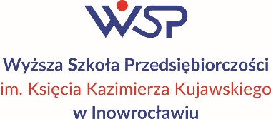
OŚWIADCZENIE O UZYSKIWANIU DOCHODU PRZEZ OKRES 12 MIESIĘCY
Załącznik nr 14 Regulaminu przyznawania świadczeń pomocy materialnej dla studentów
Wyższej Szkoły Przedsiębiorczości
im. Ks. K. Kujawskiego w Inowrocławiu – rok akademicki 2023/2024

.....................................................
miejscowość i data

OŚWIADCZENIE STUDENTA/ CZŁONKÓW RODZINY STUDENTA
o uzyskiwaniu dochodu przez okres pełnych 12 miesięcy w roku bazowym
(w sytuacji, gdy cały dochód z roku bazowego nie został zgłoszony jako utracony)*

Ja niżej podpisany …………………………………………………….……………………….., świadomy
imię i nazwisko składającego oświadczenie

odpowiedzialności karnej za podanie nieprawdziwych danych, oświadczam, że wykazane dochody z roku ………………… uzyskiwałem/uzyskiwałam przez okres pełnych 12 miesięcy i nadal je uzyskuję.

...................................................
czytelny podpis osoby składającej oświadczenie

*) Złożyć łącznie z zaświadczeniem z Urzędu Skarbowego

